Tartelette Pistache et Fleur d’Oranger – Le Jardin Sucré
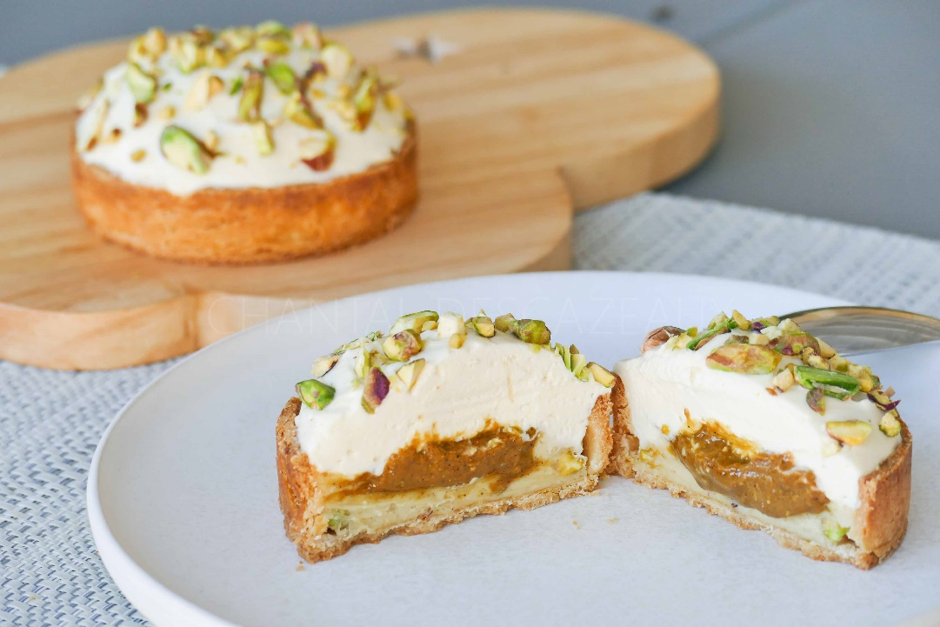
Ingrédients (pour 5 tartelettes):
Pâte sucrée : 125 g de farine, 70 g de beurre, 1 jaune d'oeuf, 50 g de sucre en poudre, une pincée de fleur de sel
Praliné pistache : 200 g de pistaches, 150 g de sucre, une pincée de fleur de sel
Ganache pistache : 120 g de chocolat ivoire, 80 g de crème liquide, 30 g de pâte de pistache
Ganache montée à la fleur d'oranger : 120 g de chocolat ivoire, 120 + 215 g de crème liquide, 1 feuille de gélatine (2 g) , 7 g de fleur d'oranger
Quelques pistaches pour le dessus
Préparation:
Praliné pistache :
Faire torréfier les pistaches 20 minutes au four à 150 °C.
Verser le sucre dans une casserole et faire fondre à feu moyen pour obtenir une belle couleur caramel. Verser ensuite ce caramel sur les pistaches torréfiées et laisser refroidir.
Mettre les morceaux dans un bon mixeur, ajouter une pincée de fleur de sel et mixer jusqu'à obtenir une pâte onctueuse.
Ganache montée à la fleur d'oranger:
Porter 120 g de crème à ébullition. Ajouter la feuille de gélatine réhydratée et essorée, mélanger. Mettre le chocolat dans un saladier puis verser la crème très chaude sur le chocolat en versant en plusieurs fois en créant une émulsion au centre. Ajouter ensuite la fleur d'oranger et le reste (215 g) de crème froide. Bien mélanger, filmer au contact et réserver au froid jusqu'au lendemain.
Remplir des petits moules (les miens font 4,5 cm de diamètre et 1,5 cm d'épaisseur) avec le praliné pistache et mettre au congélateur.
Faire la pâte à tarte : mélanger le beurre pommade, le sucre et le sel dans le bol du robot (ou dans un saladier). Ajouter le jaune et la farine. Rassembler en une boule et étaler entre 2 feuilles de papier sulfurisé.
Placer au frigo environ 30 minutes pour faciliter le travail de la pâte. Foncer les moules à tartelettes.
Après avoir couvert le fond de papier sulfurisé, garnir de billes (ou légumes secs) pour cuisson à blanc et enfourner 15 minutes à 180 °C.
Retirer les billes et poursuivre la cuisson quelques minutes si nécessaire, la pâte doit être colorée.
Ganache pistache:
Porter la crème à ébullition ; verser en 3 fois sur les pastilles de chocolat. Ajouter la pâte de pistache et mélanger. Mixer éventuellement avec un mixeur plongeant. Réserver.
Ganache montée : sortir la ganache du frigo et monter au batteur, la préparation va devenir onctueuse et doubler de volume. Mettre dans une poche à douille.
Dressage:
Déposer quelques pistaches dans les fonds de tarte cuits. Couvrir de ganache pistache. Démouler un palet de praliné et le déposer au centre de la tartelette.
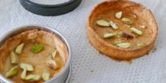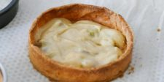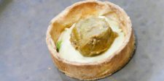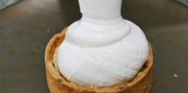
Recouvrir de ganache montée à la fleur d'oranger et déposer quelques pistaches concassées sur le dessus.
Il ne reste plus qu'à déguster!

www.assiettesgourmandes.fr

